教学基本状态数据库及评估系统
文档上传人操作手册

文件状态：  [ ] 草稿  [√] 正式发布  [ ] 正在修改 | 文件标识：
文件状态：  [ ] 草稿  [√] 正式发布  [ ] 正在修改 | 当前版本：
文件状态：  [ ] 草稿  [√] 正式发布  [ ] 正在修改 | 作者：
文件状态：  [ ] 草稿  [√] 正式发布  [ ] 正在修改 | 完成日期： | 2025.05.14
文件状态：  [ ] 草稿  [√] 正式发布  [ ] 正在修改 | 修订内容

上海商鼎软件科技有限公司
目录
1 文档介绍 3
2 各功能整体业务闭环介绍 3
3 当前角色功能介绍 3

1 文档介绍
本文主要是针对文档上传员角色，在上传任务文档时的操作指南。

2 各功能整体业务闭环介绍

2.1 教学文档管理

3 当前角色功能介绍
模块 | 功能列表 | 功能简要描述 | 备注
教学文档管理 | 采集任务 | 上传采集任务所需文件，并提交审核。 | /

3.1 教学文档管理

3.1.1 采集任务
点击教学文件，进入，教学文档管理页面


- 点击院级采集任务，在新采集里面选择2025秋季学期教学档案抽检后面的上传按钮（如下图）
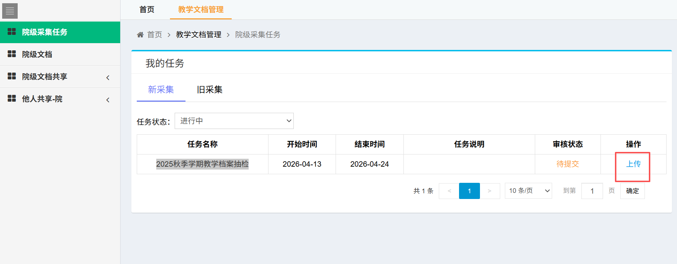
（2）上传某个指标点的文件
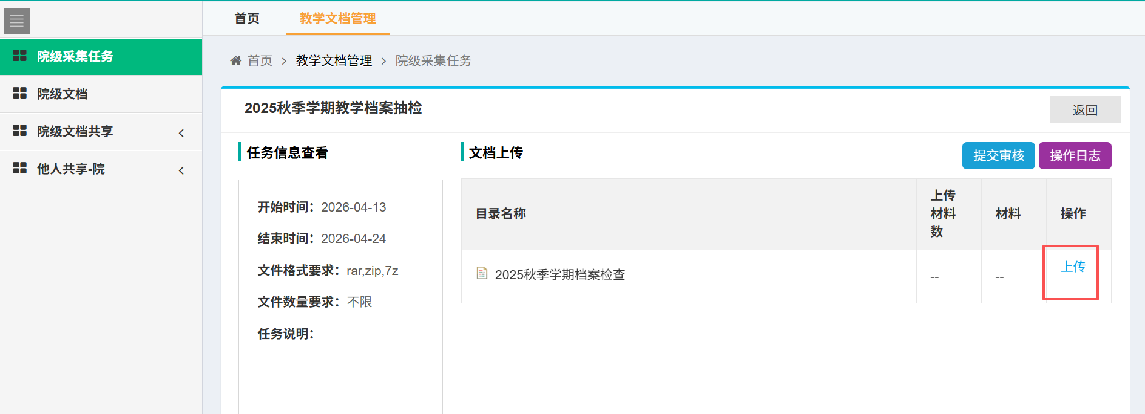

（3）选择需要上传的文件
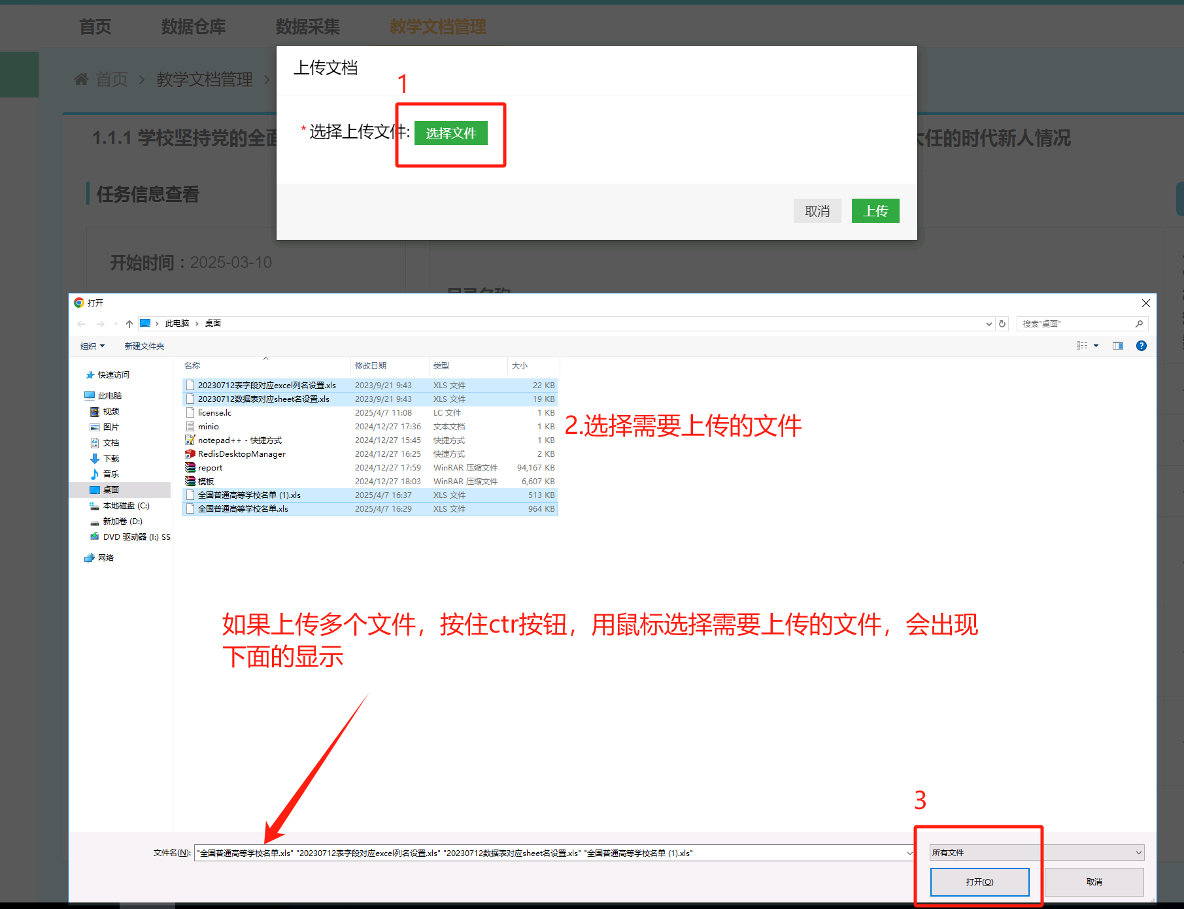

（4）上面操作完成后，点击上传按钮，
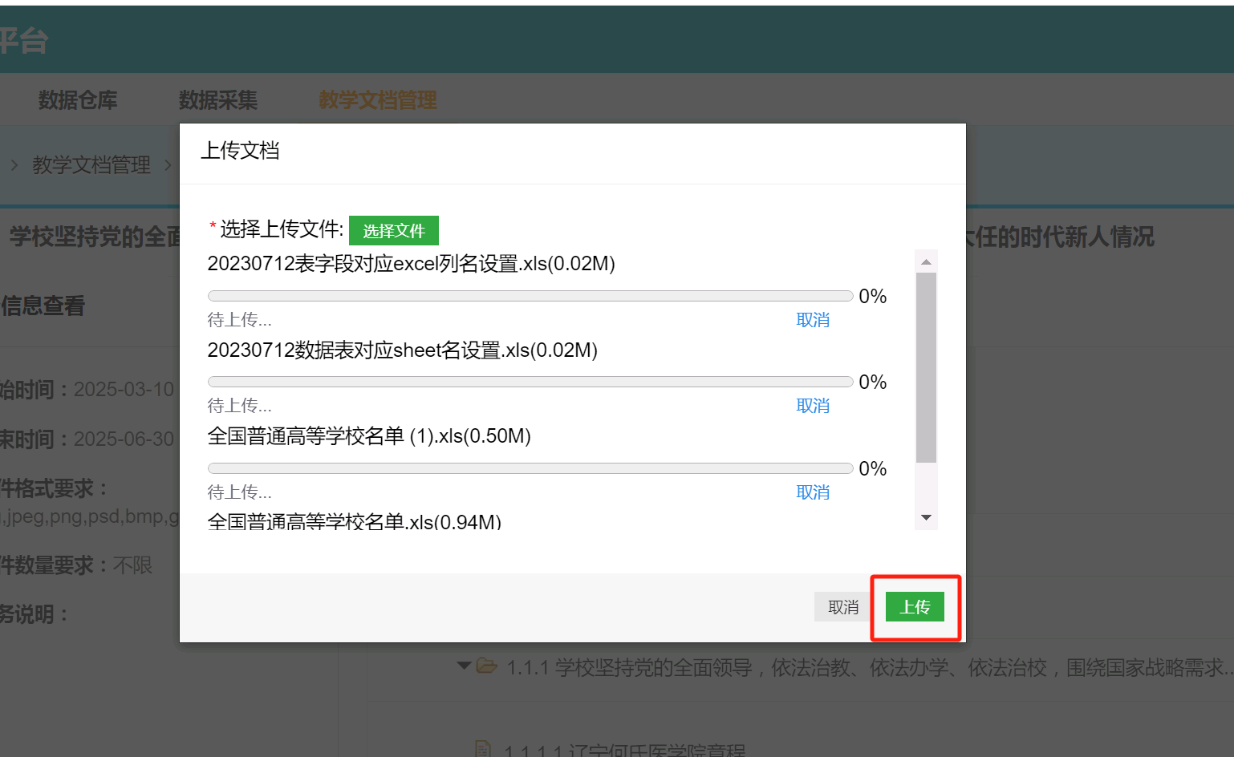

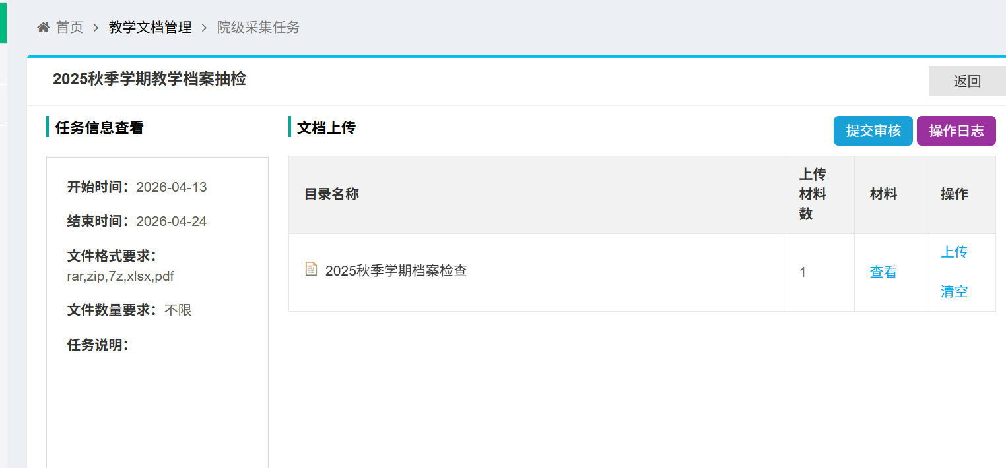
（5）所有指标项文件全部上传完毕后，才可以点击提交审核
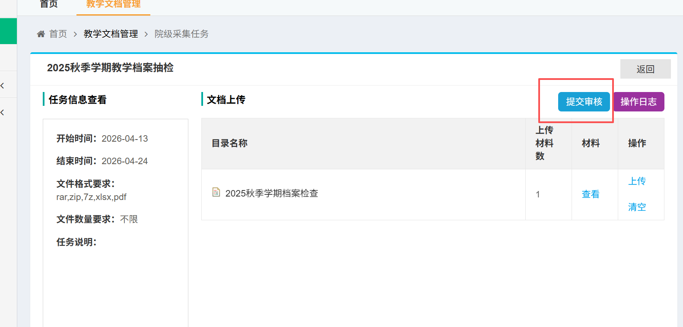
点击提交审核后，变成了如下页面
